■ Книжный навигатор
ЖИЗНЬ, ПЕРЕТЕКАЮЩАЯ В СКАЗКУ
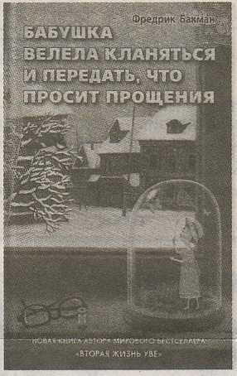
Шведский писатель Фредрик Бакман пишет о жизни. Его книги об отдельном отрезке в жизни одного отдельно взятого человека – как человек живет, что им движет, его стимулы и мотивы, стремления, страхи, мечты, привязанности, родственные и дружественные связи… В общем, жизнь человека. А еще книги Бакмана о том, что даже один человек может очень-очень много сделать и изменить жизнь тех, кто рядом, и о том, что самый простой человек достоин быть героем книги и, безусловно, может являться настоящим героем в жизни.
Девочке Эльсе, героине романа «Бабушка велела кланяться и передать, что просит прощения», почти восемь, а ее бабушке скоро семьдесят восемь. Одни называют бабушку эксцентричной, другие – «бодрой старушкой», третьи считают, что она просто съехала с катушек. Но для Эльсы бабушка – супергерой и самая лучшая подруга. Потому что всегда защищает внучку, независимо от обстоятельств. И потому что понимает ее, как никто другой.
Когда бабушка умирает, после нее остаются письма, которые Эльса должна доставить адресатам. Выполняя бабушкино поручение, она узнает много нового о необыкновенной жизни своего супергероя, сразится с реальным, а не сказочным злом, и обретет настоящих друзей.
Эта книга – удивительно добрая сказка о реальности, о семье, доброте и о девочке, у которой целое море недетских проблем, сказка, которая заставит вас хохотать до упада, а через пару страниц – немного всплакнуть. В книге очень хорошо раскрыты проблемы, с которыми сталкиваются современные дети и их родители.
Роман «Бабушка велела кланяться и передать, что просит прощения» можно прочесть в отделе обслуживания и информации Мозырской центральной районной библиотеки имени А. С. Пушкина (ул. Пролетарская, 82) и в филиалах: городских библиотеках № 1 (ул. Интернациональная, 67), № 2 (ул. Нелидова, 19), № 3 (ул. Социалистическая, 97), № 6 им. В. 3. Хоружей (ул. Советская, 126), № 7 (б. Юности, 1 корп. 1).
Людмила КИРЬЯНОВА.

